ГОСУДАРСТВЕННОЕ БЮДЖЕТНОЕ ОБРАЗОВАТЕЛЬНОЕ УЧРЕЖДЕНИЕ
ВЫСШЕГО ОБРАЗОВАНИЯ МОСКОВСКОЙ ОБЛАСТИ
АКАДЕМИЯ СОЦИАЛЬНОГО УПРАВЛЕНИЯ
Кафедра общеобразовательных дисциплин

Дополнительная профессиональная программа «Международное исследование качества образования (PISA) как фактор развития компетенций педагога»

Кейс
МИНЕРАЛЬНАЯ ВОДА

Выполнили
учителя МБОУ «Гуманитарно-эстетической гимназии №11
г. Дубны Московской области»:
Агирбова В.Н. (учитель информатики)
Дударева И.А. (учитель информатики)
Козлова Н.А. (учитель химии)
Прислонова О.Н. (учитель географии)

Руководитель:
Павлов А.Н., к.п.н.,
доцент кафедры общеобразовательных
дисциплин АСОУ
Москва 2020
Кейс заданий в формате PISA по направлению функциональная грамотность (преобладают задания на оценивание естественнонаучной грамотности)
«Минеральная вода»
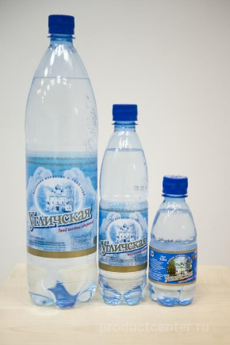 | Методические рекомендации:  Данный кейс рекомендуется использовать на классных часах, посвященных здоровому образу жизни и в рамках внеурочной деятельности, как интегрированное мероприятие. Работу можно проводить как в электронном виде, так и распечатанную на бумаге.  Возраст обучающихся: 15 лет (9 класс).  Время выполнения: 120 минут.  Форма работы: индивидуальная.

ИНСТРУКЦИЯ ДЛЯ УЧАЩИХСЯ
Данная работа рассчитана на 60 минут
В работе даются практические рекомендации, связанные со здоровым образом жизни, приводятся основные компоненты минеральной воды и их влияние на организм.
Предложенные Вам задания имеют разный уровень сложности. Присутствуют задания с выбором одного ответа или нескольких. Выбранному ответу нужно поставить галочку. Есть задания, требующие объяснения в виде текста, который нужно внести в рамку ответа. Некоторые задания потребуют от Вас знания математических формул и вычислительного мастерства.
Если какое-либо задание затрудняет Вас, к нему можно вернуться позже, когда Вы сможете уделить ему все оставшееся время.
Если возникла необходимость в исправлении ответа, то зачеркните неверное решение и исправьте на правильное.
Желаем удачи!

В современном мире большинство подростков часто питаются в фаст-фуде. Как следствие, у них появляются заболевания ЖКТ и нервной системы. Герой нашего кейса, Василий, ученик 9 класса, питаясь неправильно, приобрел заболевание ЖКТ. Врач посоветовал ему лечиться минеральной водой. Он начал искать информацию про минеральную воду. Вот такая статья ему попалась… | 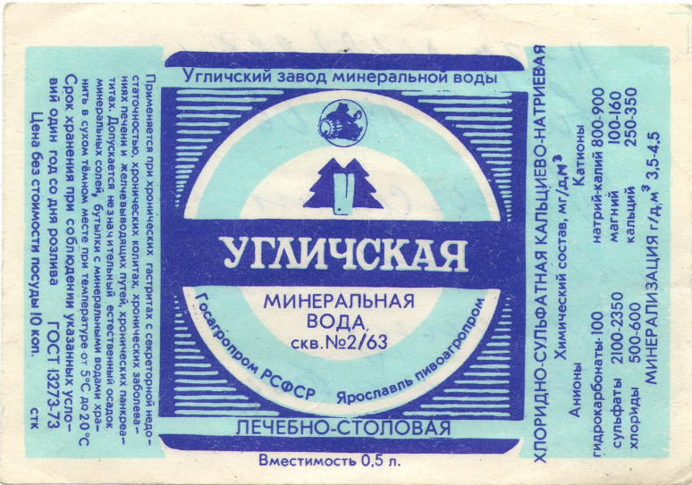

Прочитайте текст
«Угличская минеральная вода»
Угличская минеральная вода — минеральная питьевая лечебно-столовая вода. Источник расположен в левобережной части города Углича Ярославской области. Рядом с источником, на берегу реки Корожечна построен бювет.
Город расположен на реке Волге (Угличское водохранилище) в 200 км к северо-востоку от Москвы и в 97 км к западу от Ярославля.
Углич является одним из городов Золотого кольца России, часто посещается туристами (в городе останавливаются круизные теплоходы, следующие по Волге). В городе сохранились многочисленные образцы традиционной русской архитектуры.
Среди основных достопримечательностей Углича:
• Угличский кремль с церковью Димитрия на Крови (1692), Спасо-Преображенским собором (1713), колокольней (1730), палатами царевича Димитрия (1482)
• Свято-Воскресенский монастырь
• Богоявленский монастырь с грузным собором (1843—1853)
• Алексеевский монастырь (1371) с Успенской («Дивной») церковью (1628)
• Церковь Рождества Иоанна Предтечи (1689—1690)
• Ансамбль Торговой площади — Торговые ряды (1860), купеческие дома
• Старейшее деревянное жилое здание первой трети XVIII века (Дом Меховых-Ворониных)
• Гражданская застройка города XVIII—XIX веков (Супоневский дворец, Зимин двор)
По легенде, больной медведь, проходя через угличские земли, спасался от своих преследователей. Силы его были на исходе, когда он наткнулся на бьющий из-под земли ключ. Припал к нему, испил воды, которой оказалась целебной, и почувствовал себя бодрым и здоровым.
Угличское месторождение минеральных вод известно с 1903 года, когда в Угличе была пробурена скважина №1 глубиною 157 метров, вскрывшая напорные минеральные воды. Позже эти воды, с минерализацией порядка 4,6 г/дм³, стали использовать для розлива в бутылки для лечебно-столового питья. В настоящее время скважина № 1 ликвидирована и с 1963 года минеральная вода выводится из скважины № 2/63 глубиной 170 метров.
Минера́льная вода — вода, содержащая в своём составе растворённые соли, микроэлементы, а также некоторые биологически активные компоненты. Это прежде всего лечебное средство, а не просто напиток, утоляющий жажду – в том числе и минеральная столовая вода со слабой минерализацией. И как всякое лекарство, лечебная минеральная вода имеет ряд показаний.
В соответствии с ГОСТ, угличская минеральная вода применяется при:
- хронических гастритах;
- неосложненной язвенной болезни желудка и двенадцатиперстной кишки;
- болезни оперированного желудка по поводу язвенной болезни желудка и двенадцатиперстной кишки;
- хронических колитах и энтероколитах;
- хронических заболеваниях печени и желчевыводящих путей;
- хронических панкреатитах;
- хронических заболеваниях мочевыводящих путей.

Однако существуют и противопоказания к употреблению лечебной минеральной воды: обострение любого заболевания, психические болезни, алкоголизм. Крайне осторожно следует пить минеральную воду во время беременности.
К противопоказаниям также относятся:
– сердечно-сосудистые заболевания с нарушениями кровообращения (отеки и склонность к ним);
– острые заболевания почек (нефриты);
– острые заболевания желудочно-кишечного тракта (тошнота, рвота, понос);
– кровотечения любого происхождения;
– сужение выходного отдела желудка, препятствующее свободному переходу желудочного содержимого в кишечник и т. д.
Лечебные свойства воды обусловлены её химическим составом, температурой, наличием минералов, солей и газов. Поэтому подбирать воду для лечения должен врач – причём каждому пациенту индивидуально, отдельно оговаривая частоту и дозу приема воды, а также её температуру.
Минеральную воду нельзя пить бесконтрольно, помногу и долго. Питьевое лечение может продолжаться от трех (в легких случаях) до пяти-шести недель (для тяжелобольных). В среднем чаще всего оно длится около четырех недель.
Организм человека по-разному воспринимает данное лечение. Употребление минеральной воды в больших количествах может повлечь за собой ряд осложнений: нарушение сна, головокружение, раздражительность.
Какими бы достоинствами ни обладала минеральная вода, она не может заменить питьевую – как раз вследствие её насыщенности минеральными веществами, которые, являясь целебными в допустимых концентрациях, в случае злоупотребления ими могут сами стать причиной болезней.

Вопрос 1

Опираясь на текст статьи «Угличская минеральная вода» ответьте на вопрос «Где находится г. Углич?»
Отметьте нужный вариант ответа
Где находится Углич?
1) в регионе Кавказские Минеральные воды;
2) на границе Московской и Владимирской области;
3) на реке Ока;
4) в Ярославской области;

Составляющая функциональной грамотности | Читательская
Компетенция (виды деятельности) | Осмыслить и оценить. Способность найти в коротком, простом тексте информацию, изложенную в явном виде.
Область содержания | Составной текст
Контекст | Учебный
Уровень сложности | Ниже 1 уровня
Правильный ответ | 1 балл: «4) в Ярославской области»  0 баллов: другие ответы

Вопрос 2.
Опираясь на текст статьи «Угличская минеральная вода» ответьте на вопрос «Что символизирует медведь на этикетке?»
____________________________________________________________________________
_____________________________________________________________________________
Составляющая функциональной грамотности | Читательская
Компетенция (виды деятельности | Способность найти и осмыслить в коротком, простом тексте информацию, изложенную в неявном виде.
Область содержания | Составной текст
Контекст | В процессе чтения статьи обратить внимание на некоторые интересные факты.
Уровень сложности | 1 уровень (низкий)
Правильный ответ | 1 балл: исцеление, здоровье, целебное свойство воды (один на выбор)  0 баллов: другие ответы

Вопрос 3:
Опираясь на текст статьи «Угличская минеральная вода» ответьте на вопрос «Что входит в состав минеральной воды?»
__________________________________________________________________________

Составляющая функциональной грамотности | Естественнонаучная
Компетенция (виды деятельности) | Извлечение информации из одного источника и использование этой информации
Область содержания | Составной текст
Контекст | В процессе чтения статьи обратить внимание на некоторые факты.
Уровень сложности | 2 уровень (низкий)
Правильный ответ | 1 балл: растворённые соли, микроэлементы, биологически активные компоненты  0 баллов: другие ответы

Вопрос 4
Врач предложил Василию несколько источников минеральной воды. Пользуясь данными в таблице, найдите кратчайший путь от Дубны до ближайшего источника в км. Укажите местонахождение источника.
 | Дубна | п. Ерино | Алексин | Москва | Углич
Дубна |  | 200 | 220 | 150 | 189
п. Ерино | 200 |  |  | 40 | 10
Алексин | 220 |  |  | 150
Москва | 150 | 40 | 150 |  | 10
Углич | 189 | 10 |  | 10
____________________________________________________________________________
_____________________________________________________________________________
Составляющая функциональной грамотности | Математическая
Компетенция (виды деятельности) | Интерпретировать и применять данные, представленные в виде таблиц. Анализировать полученные результаты.
Область содержания | Составной текст
Контекст | Интерпретация математических данных с реальными жизненными задачами.
Уровень сложности | 4 уровень (средний)
Правильный ответ | 2 балла: В Угличе, 160 км  1 балл: верно произведены расчеты, но не указано местонахождение источника, или наоборот.  0 баллов: другие ответы

Вопрос 5
Василий решил добраться из Дубны в Углич и попробовать минеральную воду. Сразу три друга вызвались отвезти его на источник: Алексей на машине марки Toyota, Иван на машине марки Land Cruiser и Николай на машине марки Shkoda Octavia. Василий будет оплачивать бензин сам, и поэтому выберет самый экономичный вариант. Известно, что расстояние от Дубны до Углича составляет 160 километров.
Опираясь на данные таблицы, рассчитайте стоимость поездки в Углич на разных машинах. Предположите, с кем, вероятнее всего, поедет Василий, обоснуйте.
 | Расход бензина, л/100км | Стоимость бензина, р/л | Время в пути, мин | Стоимость поездки, р
Toyota corolla | 8 | 48 | 125
Land cruiser | 9 | 47,5 | 120
Shkoda octavia | 7,5 | 50 | 125

____________________________________________________________________________
_____________________________________________________________________________

Составляющая функциональной грамотности | Математическая
Компетенция (виды деятельности) | Интерпретировать и применять данные, представленные в виде таблиц. Анализировать полученные результаты.
Область содержания | Составной текст, таблица
Контекст | Интерпретация математических данных с реальными жизненными задачами.
Уровень сложности | 4 уровень (средний)
Правильный ответ | 2 балла:  Вид транспорта Стоимость поездки, р  Toyota corolla 614,4  Land cruiser 684  Shkoda octavia 600  С Николаем, т.к. стоимость поездки на его машине наименьшая, а разница во времени передвижения незначительна.  1 балл: верно произведены расчеты, но не дано обоснования выбора машины.  0 баллов: другие ответы

Вопрос 6
Василий, подсчитав, что дороговато ехать в Углич, решил купить минеральную воду в Дубне. Для этого необходимо проанализировать, какая минеральная вода есть в продаже. Основываясь на данных таблицы и текста, опишите минеральную воду, имеющуюся на прилавках магазинов, по плану:
- Вид (степень минерализации)
- Класс
Обратите внимание на единицы измерения минерализации. Класс определяется по содержанию микроэлементов. Не забудьте, что вода может подходить под несколько классов.
Минеральная вода
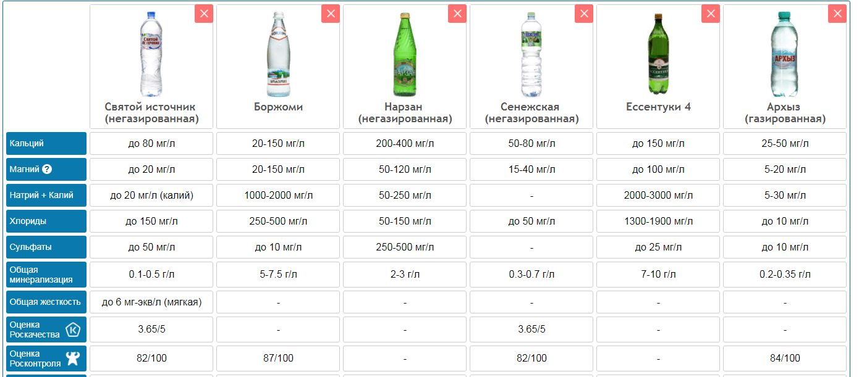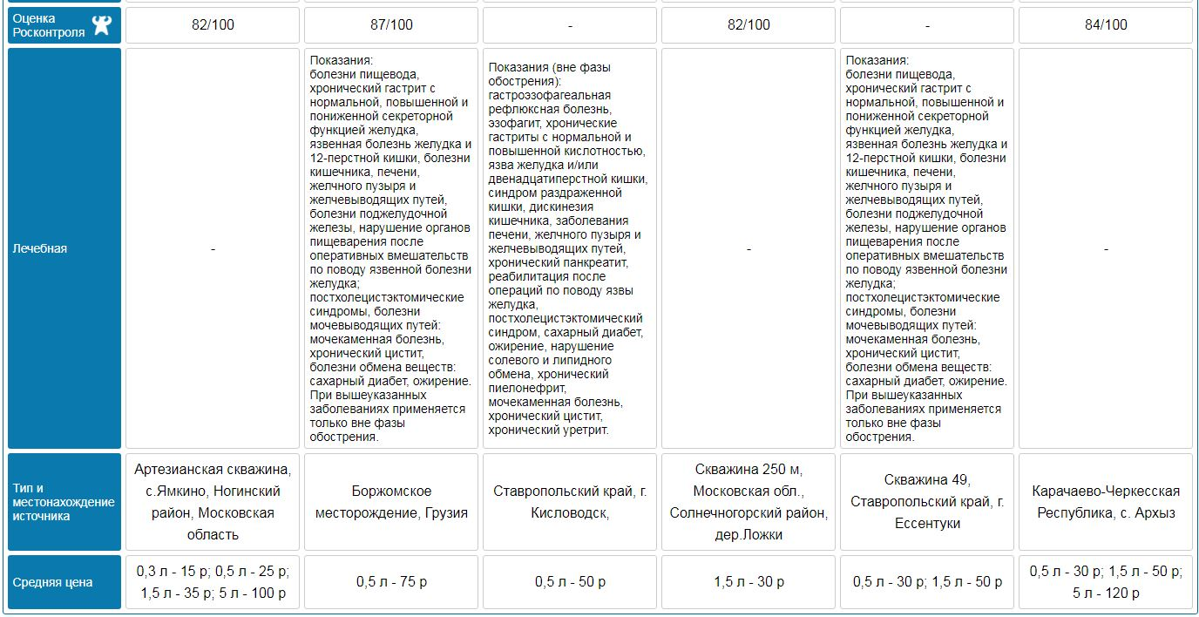
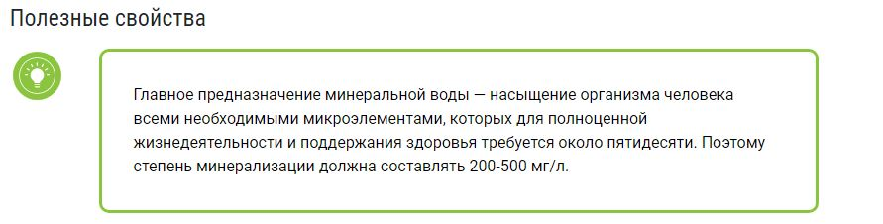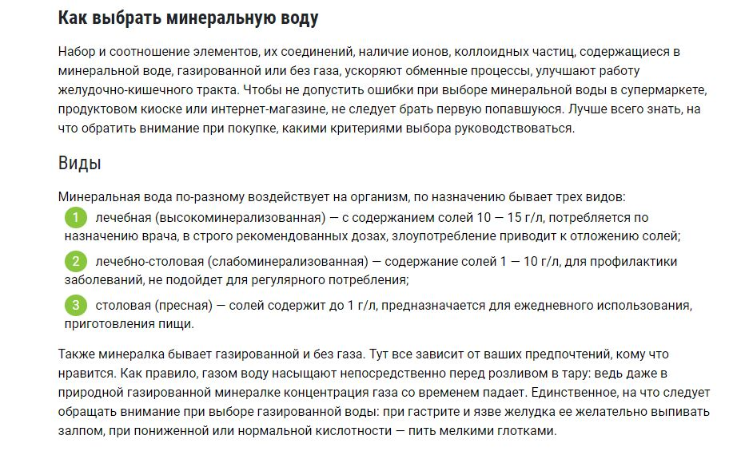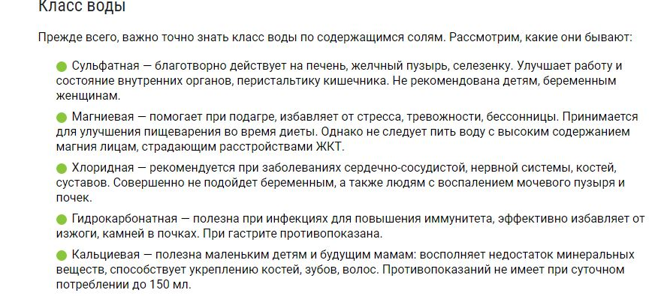

Составляющая функциональной грамотности | Естественнонаучная
Компетенция (виды деятельности) | Интерпретировать и применять данные, представленные в виде таблиц
Область содержания | Химические и биологические системы
Контекст | Связь науки и жизни.
Уровень сложности | 5 уровень (Высокий)
Правильный ответ | 2 балла –  Святой источник Боржоми Нарзан Сенежская Ессентуки 4 Архыз  Виды столовая лечебно- столовая лечебно- столовая столовая лечебно- столовая столовая  Класс хлоридная Магниевая Кальциевая Сульфатная Кальциевая Кальциевая Хлоридная Кальциевая  1 балл - Верно указан только один параметр для всех наименований воды.  0 баллов - другие ответы

Вопрос 7
Опираясь на полученные данные Вопроса 6, помогите Василию выбрать минеральную воду, максимально эффективную для профилактики лечения заболеваний ЖКТ. В ответе укажите наименование минеральной воды и объясните свой выбор.
Составляющая функциональной грамотности | Естественнонаучная
Компетенция (виды деятельности) | Интерпретировать и применять данные, представленные в виде таблиц. Анализировать полученные результаты и делать выводы.
Область содержания | Химические и биологические системы
Контекст | Связь науки и жизни, здоровый образ жизни
Уровень сложности | 5 уровень (высокий)
Правильный ответ | 2 балла: Правильно выбрана вода Ессентуки 4. Дано обоснование: вода является лечебно-столовой, класс (хлоридная) подходит для лечения ЖКТ, другие же лечебно-столовые воды имеют противопоказания для ЖКТ. Учтен возраст Василия (подросток).  1 балл: верно выбрана вода, но не даны объяснения.  0 баллов: другие ответы

Будьте здоровы!

